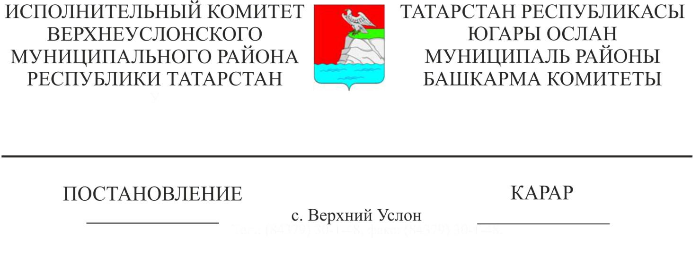
17.12.2019 1291

«2020 елга Югары Ослан муниципаль районы буенча юл хәрәкәте иминлеген арттыру» программасын раслау турында

Россия Федерациясе Хөкүмәтенең 2005 елның 17 октябрендәге 1707-р номерлы күрсәтмәсе, «Татарстан Республикасында юл хәрәкәте иминлеген арттыру чаралары турында» 2006 елның 13 декабрендәге 4нче номерлы юл хәрәкәте иминлеген тәэмин итү буенча Татарстан Республикасы Хөкүмәт комиссиясе карары, «Татарстан Республикасында юл хәрәкәте иминлеген тәэмин итү буенча өстәмә чаралар турында» 2007 елның 14 ноябрендәге ПУ-610 номерлы Татарстан Республикасы Президенты Указы белән, Россия Федерациясе Хөкүмәтенең «2006-2012 елларда юл хәрәкәте иминлеген арттыру» федераль максатчан программасын раслау турында» 2006 елның 20 февралендәге 100нчы номерлы карары, «2013 елга Татарстан Республикасында юл хәрәкәте иминлеген арттыру» республика максатчан программасын раслау турында» 2012 елның 29 октябрендәге 911нче номерлы Татарстан Республикасы Министрлар Кабинеты карары, Россия Федерациясе Хөкүмәтенең "2013-2020 елларда юл хәрәкәте куркынычсызлыгын арттыру" федераль максатчан программасын раслау турында" 03.10.2013 № 864 карары белән, Министрлар Кабинетының "2014 - 2021 елларга Татарстан Республикасында җәмәгать тәртибен тәэмин итү һәм җинаятьчелеккә каршы көрәш" дәүләт программасын раслау турында" 2013 елның 16 октябрендәге 764нче номерлы карары нигезендә, Татарстан Республикасы Югары Ослан муниципаль районы Башкарма комитеты карар бирә:

1. «2020 елга Югары Ослан муниципаль районы буенча юл хәрәкәте иминлеген арттыру» программасын 1нче кушымта нигезендә расларга.
2. Әлеге карарның үтәлешен тикшереп торуны ТР Югары Ослан муниципаль районы Башкарма комитеты җитәкчесенә йөкләргә.

Башкарма комитет җитәкчесе В.С.Тимиряев.

Әзерләде һәм бастырды:
4 нөсхәдә
Иванова Е.А

